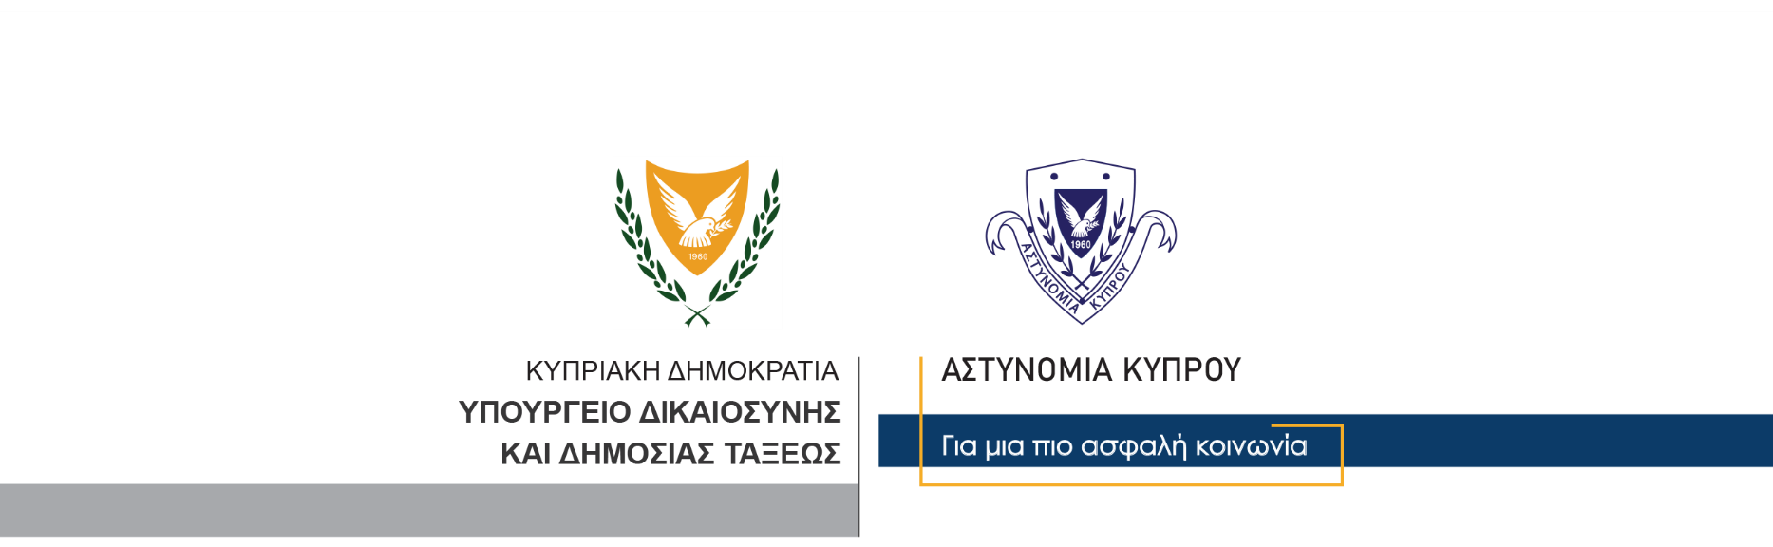

Υποδιεύθυνση Επικοινωνίας
Δημοσίων Σχέσεων και Κοινωνικής Ευθύνης

29 Απριλίου, 2023

Δελτίο Τύπου 3
Σύλληψη 39χρονου για υπόθεση εμπρησμού

Στη σύλληψη ενός άντρα ηλικίας 39 ετών, προχώρησε χθες η Αστυνομία, στο πλαίσιο διερεύνησης υπόθεσης που αφορά εμπρησμό οχημάτων.
Συγκεκριμένα, στις 18/04/2023 γύρω στις 2 τα ξημερώματα, λήφθηκε πληροφορία για φωτιά σε δύο αυτοκίνητα, τα οποία βρίσκονταν σταθμευμένα έξω από την οικία των ιδιοκτητών τους, στην επαρχία Λευκωσίας.
Από τη φωτιά, τα δύο οχήματα ιδιοκτησίας 47χρονου και 44χρονης, καταστράφηκαν ολοσχερώς, ενώ από εξετάσεις που έγιναν, διαπιστώθηκε πως πρόκειται για κακόβουλη ενέργεια.
Εναντίον του 39χρονου εκδόθηκε δικαστικό ένταλμα σύλληψης, δυνάμει του οποίου συνελήφθη χθες το μεσημέρι και τέθηκε υπό κράτηση για διευκόλυνση των ανακρίσεων.
Ο Αστυνομικός Σταθμός Πέρα Χωρίου συνεχίζει τις εξετάσεις.

Κλάδος Επικοινωνίας

